UPUTSTVO ZA LIJEK

Humira 80 mg
rastvor za injekciju u napunjenom injekcionom penu
INN: adalimumab

Pažljivo pročitajte ovo uputstvo, prije nego što počnete da koristite ovaj lijek, jer sadrži
informacije koje su važne za Vas
- Uputstvo sačuvajte. Može biti potrebno da ga ponovo pročitate.
- Ako imate dodatnih pitanja, obratite se svom ljekaru ili farmaceutu ili medicinskoj sestri.
- Ovaj lijek propisan je Vama i ne smijete ga davati drugima. Može da im škodi, čak i kada imaju iste znake bolesti kao i Vi.
- Ako Vam se javi bilo koje neželjeno dejstvo recite to svom ljekaru, farmaceutu ili medicinskoj sestri. Ovo uključuje i bilo koja neželjena dejstva koja nijesu navedena u ovom uputstvu. Pogledajte dio 4.

U ovom uputstvu pročitaćete:
- Šta je lijek Humira i čemu je namijenjen
- Šta treba da znate prije nego što uzmete lijek Humira
- Kako se upotrebljava lijek Humira
- Moguća neželjena dejstva
- Kako čuvati lijek Humira
- Sadržaj pakovanja i dodatne informacije

1. ŠTA JE LIJEK HUMIRA I ČEMU JE NAMIJENJEN

Lijek Humira sadrži aktivnu supstancu adalimumab.

Lijek Humira je namijenjen za liječenje:
- reumatoidnog artritisa
- plak psorijaze
- gnojnog hidradenitisa (Hidradenitis suppurativa);
- Kronove bolesti;
- ulceroznog kolitisa;
- neinfektivnog uveitisa.

Aktivna supstanca adalimumab, u lijeku Humira, je ljudsko monoklonsko antitijelo.
Monoklonska antitijela su proteini koji se vežu za određenu metu, ciljno mjesto.
Adalimumab se veže za specifični protein (faktor tumorske nekroze ili TNFα), koji učestvuje u radu imunog (odbrambenog) sistema i čije su vrijednosti kod gore navedenih upalnih bolesti povišene. Vezivanjem za TNF-α, lijek Humira smanjuje upalni proces kod tih bolesti.

Reumatoidni artritis

Reumatoidni artritis je upalna bolest zglobova.

Lijek Humira je namijenjen liječenju umjerenog do teškog oblika reumatoidnog artritisa kod odraslih pacijenata. Moguće je da će Vam prvo biti propisani drugi lijekovi koji mijenjaju tok bolesti, kao što je metotreksat. Ako na njih ne reagujete dovoljno dobro, biće Vam propisan lijek Humira.

U svrhu liječenja teškog, aktivnog i progresivnog reumatoidnog artritisa, lijek Humira se može primijeniti i bez prethodnog liječenja metotreksatom.

Lijek Humira može usporiti oštećenje zglobova uzrokovano upalnom bolesti i može poboljšati njihovu pokretljivost.

Vaš ljekar će odlučiti hoće li se lijek Humira primijeniti sa metotreksatom ili sam.

Plak psorijaza

Plak psorijaza je kožna bolest koja uzrokuje crvene, perutave, krastave mrlje na koži prekrivene srebrnim ljuspicama. Plak psorijaza može zahvatiti i nokte, uzrokujući njihovo raspadanje, zadebljanje i odizanje od ležišta nokta, što može biti bolno.

Lijek Humira je namijenjen za liječenje umjerene do teške hronične plak psorijaze kod odraslih pacijenata.

Gnojni hidradenitis (Hidradenitis suppurativa)

Gnojni hidradenitis (koji se ponekad naziva inverzne akne) je hronična i često bolna upalna bolest kože. Simptomi mogu uključivati nodule (kvržice) koji su bolni na dodir i apscese (čireve) iz kojih može isticati gnoj. Najčešće zahvata specifične dijelove kože, poput područja ispod dojki i pazuha, područja na unutrašnjem dijelu bedara, preponama i zadnjici. Na zahvaćenim mjestima mogu nastati i ožiljci.

Lijek Humira se koristi za liječenje
- umjerenog do teškog oblika gnojnog hidradenitisa kod odraslih i
- umjerenog do teškog oblika gnojnog hidradenitisa kod adolescenata uzrasta od 12 do 17
godina

Lijek Humira može smanjiti broj nodula i apscesa koje uzrokuje bolest, te ublažiti bol koja često prati ovu bolest. Moguće je da će Vam prvo biti propisani drugi ljekovi. Ako na njih ne reagujete dovoljno dobro, biće Vam propisan lijek Humira.

Kronova bolest

Kronova bolest je upalna bolest digestivnog sistema.
Lijek Humira je namijenjen za liječenje:
- umjerene do teške Kronove bolesti kod odraslih i
- umjerene do teške Kronove bolesti kod djece i adolescenata uzrasta od 6 do 17 godina.

Moguće je da će Vam prvo biti propisani drugi lijekovi. Ako na njih ne reagujete dovoljno dobro, biće Vam propisan lijek Humira.

Ulcerozni kolitis

Ulcerozni kolitis je upalna bolest debelog crijeva.
Lijek Humira je namijenjen liječenju
- umjerenog do teškog oblika ulceroznog kolitisa kod odraslih i
- umjerenog do teškog oblika ulceroznog kolitisa kod djece i adolescenata uzrasta od 6 do 17 godina.

Moguće je da će Vam prvo biti propisani drugi ljekovi. Ako na njih ne reagujete dovoljno dobro, biće Vam propisan lijek Humira.

Neinfektivni uveitis

Neinfektivni uveitis je upalna bolest koja zahvata određene dijelove oka.
Lijek Humira je namijenjen za liječenje
- odraslih pacijenata sa neinfektivnim uveitisom kod kojega upala zahvata zadnji dio oka.
- djece uzrasta od 2 i više godina sa hroničnim neinfektivnim uveitisom kod kojeg upala zahvata prednji dio oka.

Ta upala dovodi do slabljenja vida i/ili prisutnosti plutajućih čestica u oku (crnih tačkica ili tankih niti koje se kreću vidnim poljem). Lijek Humira djeluje tako da smanjuje tu upalu. Moguće je da će Vam prvo biti propisani drugi ljekovi. Ako na njih ne reagujete dovoljno dobro, biće Vam propisan lijek Humira.

2. Šta treba da znate prIJe nego što uzmete lIJek humira

Lijek Humira ne smijete koristiti:

- Ako ste alergični na adalimumab ili neki drugi sastojak ovog lijeka (naveden u dijelu 6).

- ako bolujete od aktivne tuberkuloze ili drugih teških infekcija (pogledajte dio “Upozorenja i mjere opreza“). Ako imate simptome infekcije, poput povišene temperature, rana, osjećaja umora, problema sa zubima, važno je da to kažete svom ljekaru.

- Ako bolujete od umjerene ili teške slabosti srca. Ako ste bolovali ili bolujete od ozbiljne srčane bolesti, važno je da to kažete ljekaru (pogledajte dio “Upozorenja i mjere opreza“).

Upozorenja i mjere opreza:

Obratite se svom ljekaru ili farmaceutu prije nego što primijenite lijek Humira.

Alergijske reakcije

- Razvijete li alergijske reakcije sa simptomima poput stezanja u prsima, ''pištanja pri disanju'', vrtoglavice, oticanja ili osipa, prestanite ubrizgavati lijek Humira i odmah se javite ljekaru jer te reakcije u rijetkim slučajevima mogu biti opasne po život.

Infekcije

Bolujete li od infekcije, uključujući dugotrajnu infekciju ili infekciju jednog dijela tijela (na primjer, čir na nozi), obratite se ljekaru prije nego što počnete primjenjivati lijek Humira. Ako niste sigurni, obratite se svom ljekaru.

Dok primate lijek Humira, možete biti podložniji infekcijama. Taj rizik može biti povećan ako imate problema sa plućima. Ove infekcije mogu biti ozbiljne i uključuju:
- tuberkulozu,
- infekcije uzrokovane virusima, gljivicama, parazitima ili bakterijama,
- tešku infekciju krvi (sepsa).

U rijetkim slučajevima, te infekcije mogu biti opasne po život. Ako primjetite simptome poput povišene temperature, rana, osjećaja umora ili problema sa zubima, važno je da to kažete ljekaru.
Vaš ljekar Vam može reći da prestanete primjenjivati lijek Humira neko vrijeme.

- Recite svom ljekaru ako živite ili putujete u predjele gdje su vrlo česte gljivične infekcije (na primjer: histoplazmoza, kokcidioidomikoza ili blastomikoza).
- Recite svom ljekaru ako ste ranije imali infekcije koje su se ponavljale ili druga stanja koja povećavaju rizik od infekcija.
- Ako ste stariji od 65 godina, postoji veća mogućnost da dobijete infekciju dok primjenjujete lijek Humira. Vi i Vaš ljekar morate obratiti posebnu pažnju na znakove infekcije tokom liječenja sa lijekom Humira. Važno je da kažete svom ljekaru ako primijetite simptome infekcije kao što su: povišena temperatura, rane, osjećaj umora ili problemi sa zubima.

Tuberkuloza

- Vrlo je važno je da ljekaru kažete ako ste ikada bolovali od tuberkuloze ili ako ste bili u bliskom kontaktu sa nekim ko je od nje bolovao. Ako imate aktivnu tuberkulozu, nemojte primjenjivati lijek Humira.

  - Budući da su kod pacijenata liječenih lijekom Humira prijavljeni slučajevi tuberkuloze, prije nego što počnete sa liječenjem, ljekar će provjeriti imate li znakove i simptome tuberkuloze. To obuhvata detaljnu medicinsku procjenu, uključujući uzimanje istorije bolesti i sprovođenje odgovarajućih testova za otkrivanje bolesti (na primjer rendgenska snimka pluća i tuberkulinski test). Izvođenje i rezultati ovih pretraga moraju se zabilježiti na Vašoj Kartici sa podsjetnikom za pacijenta.

  - Tuberkuloza se može razviti za vrijeme liječenja čak i ako ste primili preventivnu terapiju za tuberkulozu.

  - Jave li se za vrijeme ili nakon liječenja simptomi tuberkuloze (na primjer kašalj koji ne prolazi, gubitak tjelesne mase, bezvoljnost, blago povišena temperatura) ili neke druge infekcije, javite odmah svom ljekaru.

Hepatitis B

Obavijestite svog ljekara ako ste nosilac virusa hepatitisa B (HBV), ako imate aktivni hepatitis B ili mislite da biste se mogli zaraziti virusom hepatitisa B.
- Ljekar treba provjeriti da li imate HBV. Kod nosioca virusa HBV, lijek Humira može uzrokovati ponovno aktiviranje virusa.

- U nekim rijetkim slučajevima, posebno ako uzimate druge ljekove koji potiskuju Vaš imuni sistem, reaktivacija hepatitis B virusa može biti opasna po život.

Hirurški ili stomatološki zahvat

- Ako trebate imati neki hirurški ili stomatološki zahvat, obavijestite svog ljekara o tome da primjenjujete lijek Humira. Vaš ljekar može preporučiti privremeni prekid terapije lijekom Humira.

Demijelinizirajuća bolest

Ako bolujete ili obolite od demijelinizirajuće bolesti (bolesti koja zahvata zaštitni sloj koji obavija živce, kao što je multipla skleroza), odluku o tome da li smijete uzimati ili nastaviti primati lijek Humira donijet će Vaš ljekar. Odmah recite svom ljekaru ako se pojave simptomi kao što su promjene vida, slabost u rukama ili nogama ili utrnulost ili trnci u bilo kojem dijelu tijela.

Vakcinacije

Za vrijeme liječenja sa lijekom Humira ne smiju se primiti određene vakcine jer mogu uzrokovati infekcije.

- Posavjetujte se sa svojim ljekarom prije nego primite bilo kakvu vakcinu.
- Ako je moguće, preporučuje se da djeca obave sva vakcinisanja prema važećim uputstvima prije započinjanja terapije lijekom Humira.
- Ako ste lijek Humira uzimali za vrijeme trudnoće, Vaše dijete može biti pod povećanim rizikom od dobivanja takve infekcije do približno pet mjeseci nakon šta ste primili posljednju dozu lijeka Humira u trudnoći. Važno je da ljekara svoga djeteta i druge zdravstvene radnike obavijestite o tome da ste u trudnoći uzimali lijek Humira kako bi oni mogli odlučiti kada Vaše dijete treba primiti vakcinu.

Srčana slabost

Bolujete li od blage forme srčane slabosti, a liječite se sa lijekom Humira, ljekar mora pažljivo pratiti status insuficijencije srca. Važno je da obavijestite svog ljekara ako ste bolovali ili bolujete od ozbiljne srčane bolesti. Ako se jave novi simptomi srčane slabosti ili pogoršaju postojeći (npr. kratak dah ili oticanje stopala), morate se odmah obratiti svome ljekaru. Ljekar će odlučiti trebate li primiti lijek Humira.

Povišena temperatura, nastanak modrica, krvarenje ili blijedilo

Kod nekih pacijenata postoji mogućnost da tijelo ne uspije proizvesti dovoljne količine krvnih ćelija koje Vam pomažu u borbi protiv infekcija ili u zaustavljanju krvarenja. Vaš ljekar će možda odlučiti prekinuti liječenje. Ako dobijete visoku temperaturu koja ne prolazi, blage modrice ili ako jako lako krvarite ili izgledate jako blijedo, odmah nazovite ljekara.

Karcinom

Vrlo se rijetko javljaju slučajevi određene vrste karcinoma kod djece i odrasli pacijenata liječenih sa lijekom Humira ili nekim drugim TNF blokatorom.
- Kod pacijenata koji već duže vrijeme boluju od ozbiljnog oblika reumatoidnog artritisa, rizik obolijevanja od limfoma (vrsta karcinoma koji zahvata limfni sistem) i leukemije (vrsta karcinoma koji zahvata krv i koštanu srž) može biti veći od prosječnoga.
- Rizik obolijevanja od limfoma, leukemije ili drugih tumora može se povećati ako primjenjujete lijek Humira. U rijetkim je slučajevima kod pacijenata koji su uzimali lijek Humira uočen rijedak i težak oblik limfoma. Neki od tih pacijenata su takođe liječeni azatioprinom ili 6-merkaptopurinom.
- Obavijestite ljekara ako istovremeno uz lijek Humira uzimate azatioprin ili 6-merkaptopurin.
- Kod pacijenata koji primjenjuju lijek Humira primjećene su i neke vrste nemelanomskih karcinoma kože.
- Ako se za vrijeme ili nakon liječenja javi na koži nova lezija ili ako se postojeće lezije promijeni, javite se svom ljekaru.

Kod pacijenata koji boluju od specifične plućne bolesti koja se naziva hronična opstruktivna plućna bolest (HOPB) i koji su primali neki drugi TNF blokator, zabilježeni su slučajevi karcinoma koji nije bio limfom. Ako bolujete od HOPB-a ili ste teški pušač, provjerite kod ljekara da li terapija sa TNF blokatorom primjerena za Vas.

Autoimuna bolest

- U rijetkim slučajevima liječenja lijekom Humira može dovesti do pojave sindroma sličnog lupusu. Obratite se ljekaru ako primjetite simptome kao što su dugotrajan osip nepoznatog uzroka, visoka temperatura, bol u zglobovima ili umor.

Djeca i adolescenti

- Vakcinacije: Ako je moguće, preporučuje se da djeca obave sve vakcinacije prema važećim smjernicama prije započinjanja terapije lijekom Humira.

Primjena drugih ljekova

Obavijestite svog ljekara ili farmaceuta ako uzimate ili ste nedavno uzeli ili biste mogli uzeti bilo koje druge ljekove.
Zbog povećanog rizika od ozbiljne infekcije lijek Humira se ne smije primjenjivati sa drugim lijekovima koji sadrže sljedeće aktivne supstance:
- anakinru;
- abatacept.

Lijek Humira se može primjenjivati istovremeno sa:
- metotreksatom,
- nekim antireumaticima koji mijenjaju tok bolesti (na primjer: sulfasalazinom, hidroksihlorokinom, leflunomidom i injekcijskim preparatima zlata),
- steroidima ili lijekovima za ublažavanje bolova, uključujući i nesteroidne antiinflamatorne lijekove (NSAIL).

Ako imate nekih pitanja, pitajte svog ljekara.

Plodnost, trudnoća i dojenje
- Trebate razmotriti upotrebu primjerene kontracepcije kako biste spriječili trudnoću, s kojom treba nastaviti barem 5 mjeseci nakon zadnje doze lijeka Humira.
- Ako ste trudni, mislite da biste mogli biti trudni ili planirate imati dijete, obratite se Vašem ljekaru za savjet o primjeni ovog lijeka.
- Lijek Humira se tokom trudnoće smije primjenjivati samo ako je to neophodno.
- U ispitivanju provedenom kod trudnica nije utvrđen povećan rizik od urođenih mana kada su majke primale lijek Humira tokom trudnoće u odnosu na majke sa istom bolesti koje nisu primale lijek Humira.
- Lijek Humira se može primjenjivati tokom dojenja.
- Ako primjenjujete lijek Humira tokom trudnoće, Vaše dijete može imati povećan rizik od dobijanja infekcije.
- Važno je da prije nego Vaše dijete bude vaksinisano bilo kojom vakcinom, obavijestite ljekara svog djeteta i druge zdravstvene radnike o tome da ste u trudnoći primali lijek Humira. Za više informacija o vakcinama pogledajte dio „Upozorenja i mjere opreza.“
Uticaj lijeka Humira na sposobnost upravljanja vozilima i rukovanje mašinama

Lijek Humira može imati manji uticaj na sposobnost upravljanja vozilima, biciklom ili upravljanja mašinama. Nakon uzimanja lijeka Humira, može se javiti osjećaj da se prostorija vrti i smetnje vida.

3. KAKO SE UPOTREBLJAVA LIJEK HUMIRA

Uvijek uzimajte ovaj lijek tačno onako kako Vam je rekao Vaš ljekar ili farmaceut. Provjerite sa ljekarom ili farmaceutom ako niste sigurni kako da koristite ovaj lijek.

U sljedećoj tabeli prikazane su preporučene doze lijeka Humira u svakoj odobrenoj indikaciji. Ako Vam je potrebna neka druga doza, ljekar Vam može propisati drugu jačinu lijeka Humira

Reumatoidni artritis
Starost ili tjelesna težina | Kada i koliko često primijeniti? | Napomene
Odrasli | 40 mg svake druge nedjelje | Kod reumatoidnog artritisa, primjena metotreksata se nastavlja za vrijeme uzimanja lijeka Humira. Ako Vaš ljekar procijeni da terapija metotreksatom nije prikladna, lijek Humira se može davati samostalno.  Ako imate reumatoidni artritis i ne primate metotreksat zajedno sa lijekom Humira, Vaš ljekar može odlučiti da Vam da 40 mg lijeka Humira svake nedjelje ili 80 mg svake druge nedelje.

Plak psorijaza
Starost ili tjelesna težina | Kada i koliko često primijeniti? | Napomene
Odrasli | Prva doza od 80 mg (jedna injekcija od 80 mg), nakon čega slijedi 40 mg lijeka Humira svake druge nedjelje počevši sedam dana nakon primanja prve doze. | Ako nemate odgovarajući odgovor na terapiju, Vaš ljekar Vam može povećati doziranje na 40 mg svake nedelje ili 80 mg svake druge nedelje.

Gnojni hidradenitis (Hidradenitis suppurativa)
Starost ili tjelesna težina | Kada i koliko često primijeniti? | Napomene
Odrasli | Prva doza od 160 mg (dvije injekcije od 80 mg u jednom danu ili jedna injekcija od 80 mg na dan tokom dva uzastopna dana), nakon koje slijedi doza od 80 mg dvije nedjelje kasnije (jedna injekcija od 80 mg). Nakon sljedeće dvije nedelje, liječenje se nastavlja dozom od 40 mg svake nedjelje, ili 80 mg svake druge nedjelje kako je propisao Vaš ljekar. | Preporučuje se da zahvaćena područja svakodnevno ispirete sa antiseptičkim rastvorom.
Adolescenti uzrasta od 12 do 17 godina, tjelesne mase od 30 kg i više | Prva doza od 80 mg (jedna injekcija od 80 mg ), nakon koje slijedi 40 mg svake druge nedjelje počevši sedam dana kasnije | Ako nemate odgovarajući odgovor na terapiju sa lijekom Humira u dozi od 40 mg svake druge nedelje, Vaš ljekar može povećati učestalost doziranja na 40 mg svake nedelje ili 80 mg svake druge nedelje.  Preporučuje se da zahvaćena područja svakodnevno ispirate sa antiseptičkim rastvorom.

Kronova bolest
Starost ili tjelesna težina | Kada i koliko često primijeniti? | Napomene
Djeca, adolescenti uzrasta od 6-17 godina i odrasli, tjelesne mase 40 kg ili više | Prva doza od 80 mg (jedna injekcija od 80 mg), nakon koje slijedi 40 mg dvije nedelje kasnije  Ako je potreban brži odgovor na liječenje, ljekar Vam može propisati prvu dozu od 160 mg (dvije injekcije od 80 mg u jednom danu ili jedna injekcija od 80 mg na dan tokom dva uzastopna dana), nakon koje slijedi 80 mg (jedna injekcija od 80 mg) dvije nedjelje kasnije.  Nakon toga, uobičajena doza je 40 mg svake druge nedjelje. | Vaš ljekar Vam može povećati doziranje na 40 mg svake nedjelje ili 80 mg svake druge nedjelje.
Djeca ili adolescenti uzrasta od 6 do 17 godina, tjelesne mase manje od 40 kg | Prva doza od 40 mg, nakon čega slijedi doza od 20 mg, dvije nedjelje kasnije.  Ako je potreban brži odgovor, ljekar može propisati početnu dozu od 80 mg (jedna injekcija od 80 mg), nakon čega slijedi 40 mg, dvije nedjelje kasnije  Nakon toga, uobičajena doza je 20 mg svake druge nedjelje. | Vaš ljekar Vam može povećati učestalost doziranja na 20 mg svake nedelje.

Ulcerozni kolitis
Starost ili tjelesna težina | Kada i koliko često primijeniti? | Napomene
Odrasli | Prva doza je 160 mg (dvije injekcije od 80 mg u jednom danu ili jedna injekcija od 80 mg tokom dva uzastopna dana), nakon koje slijedi 80 mg (jedna injekcija od 80 mg), dvije nedelje kasnije.  Nakon toga, uobičajena doza je 40 mg svake druge nedjelje. | Vaš ljekar može povećati doziranje na 40 mg svake nedjelje ili 80 mg svake druge nedjelje.
Djeca i adolescenti uzrasta od 6 i više godina, tjelesne mase manje od 40 kg | Prva doza je 80 mg (jedna injekcija od 80 mg), nakon koje slijedi 40 mg dvije nedjelje kasnije (jedna injekcija od 40 mg).  Nakon toga, uobičajena doza je 40 mg svake druge nedjelje. | Trebali bi nastaviti uzimati svoju uobičajenu dozu lijeka Humira čak i nakon što napunite 18 godina.
Djeca i adolescenti uzrastaod 6 i više godina, tjelesne mase 40 kg ili više | Prva doza je 160 mg (dvije injekcije od 80 mg u jednom danu ili jedna injekcija od 80 mg na dan tokom dva uzastopna dana), nakon koje slijedi 80 mg dvije nedjelje kasnije (jedna injekcija od 80 mg).  Nakon toga, uobičajena doza je 80 mg svake druge nedjelje. | Trebali bi nastaviti uzimati svoju uobičajenu dozu lijeka Humira čak i nakon što napunite 18 godina.

Neinfektivni uveitis
Starost ili tjelesna težina | Kada i koliko često primijeniti? | Napomene
Odrasli | Prva doza je 80 mg (jedna injekcija od 80 mg), nakon čega slijedi 40 mg svake druge nedjelje počevši sedam dana nakon prve doze. | Uz lijek Humira se mogu nastaviti primjenjivati kortikosteroidi ili drugi lijekovi koji utiču na imuni sistem. Lijek Humira se može primjenjivati i sam.
Djeca i adolescenti uzrasta 2 godine i starija, tjelesne mase manje od 30 kg | 20 mg svake druge nedjelje | Ljekar će Vam možda propisati početnu dozu od 40 mg, koja će se primjeniti sedmicu dana prije početka primjene uobičajene doze od 20 mg svake druge nedelje. Preporučuje se primjenjivati lijek Humira u kombinaciji sa metotreksatom.
Djeca i adolscenti uzrasta 2 godine i starija, tjelesne mase 30 kg ili više | 40 mg svake druge nedjelje | Ljekar će Vam možda propisati početnu dozu od 80 mg, koja će se primijeniti sedmicu dana prije početka primjene uobičajene doze od 40 mg svake druge nedjelje. Preporučuje se primjenjivati lijek Humira u kombinaciji sa metotreksatom.

Način i put primjene
Lijek Humira se primjenjuje potkožnom injekcijom (subkutana injekcija).
Detaljna uputstva o tome kako ubrizgati lijek Humira nalaze se u dijelu 7 „Injektovanje lijeka Humira“.

Ako ste uzeli više lijeka Humira nego što je trebalo

Ako slučajno primijenite lijek Humira češće nego što je to preporučio ljekar ili farmaceut, morate kontaktirati ljekara ili farmaceuta i obavijestiti ih da ste uzeli veću količinu. Spoljašnje pakovanje lijeka uvijek ponesite sa sobom, čak i ako je prazno.

Ako ste zaboravili da uzmete lijek Humira
Zaboravite li primijeniti injekciju, sledeću dozu lijeka Humira morate ubrizgati čim se sjetite. Zatim narednu dozu ubrizgajte onog dana kako je to prvobitno bilo predviđeno, kao da niste zaboravili dozu.

Ako prestanete da uzimate lijek Humira
Odluku o prekidu primjene lijeka Humira potrebno je dogovoriti sa svojim ljekarom. Simptomi se mogu vratiti ako prestanete primjenjivati lijek Humira.
U slučaju bilo kakvih pitanja u vezi sa primjenom ovog lijeka, obratite se svom ljekaru ili farmaceutu.

4. MOGUĆA NEŽELJENA DEJSTVA

Kao i svi ljekovi i lijek Humira može izazvati neželjena dejstva, iako se ona ne moraju javiti kod svakoga.

Ukoliko primijetite bilo šta od onoga što je navedeno u nastavku, o tome bez odlaganja obavijestite svog ljekara
- težak osip, koprivnjaču ili druge znakove alergijske reakcije,
- otečeno lice, šake ili stopala,
- otežano disanje i gutanje,
- kratak dah u naporu ili nakon lijeganja ili oticanje stopala.

Ukoliko primijetite bilo šta od onoga što je navedeno u nastavku, obavijestite svog ljekara o tome u najkraćem mogućem roku:
- znakove infekcije kao što su povišena temperatura, mučnina, pojava rane, problemi sa zubima,
peckanje pri mokrenju,
- osjećaj slabosti ili umora,
- kašalj,
- trnci,
- utrnulost,
- duple slike,
- slabost u rukama ili nogama,
- otok ili otvorenu ranu koja ne zarasta,
- znakove i simptome koji upućuju na poremećaje u krvi poput uporne povišene temperature, stvaranja modrica, krvarenja, bledila.

Gore opisani simptomi mogu biti znaci u nastavku nabrojanih neželjenih dejstava, uočenih pri terapijskoj primjeni lijeka Humira:

Veoma često (mogu se javiti kod više od 1 na 10 pacijenata):
- reakcije na mjestu primjene (uključujući bol, oticanje, crvenilo ili svrab),
- infekcije respiratornog sistema (uključujući prehladu, curenje nosa, infekciju sinusa, upalu pluća),
- glavobolja,
- bol u stomaku,
- mučnina i povraćanje,
- osip,
- bol u mišićno-koštanom sistemu.

Često (mogu se javiti kod najviše 1 na 10 pacijenata):
- ozbiljne infekcije (uključujući trovanje krvi i gripu),
- infekcije crijeva (uključujući gastroenteritis)
- kožne infekcije (uključujući celulitis i herpes zoster),
- infekcije uva,
- infekcije usne šupljine (uključujući infekcije zuba i herpes),
- infekcije reproduktivnih organa,
- infekcije urinarnog trakta,
- gljivične infekcije,
- infekcije zglobova,
- benigni tumori,
- karcinom kože,
- alergijske reakcije (uključujući sezonsku alergiju),
- dehidracija,
- promjene raspoloženja (uključujući depresiju),
- tjeskoba,
- otežano spavanje,
- poremećaj osjećaja poput mravinjanja, peckanja i obamrlosti
- migrena,
- kompresija korijena živca (uključujući bolove u donjem dijelu leđa i nozi),
- smetnje vida,
- upala oka,
- upala očnog kapka i oticanje oka,
- vrtoglavica (osjećaj vrtoglavice ili vrtenja)
- osjećaj brzog kucanja srca,
- visok krvni pritisak,
- navale crvenila,
- hematom (nakupljanje krvi izvan krvnog suda);
- kašalj,
- astma,
- kratak dah,
- krvarenje u probavnom sistemu,
- dispepsija (loša probava, nadutost, žgaravica),
- bolest vraćanja kiselog sadržaja iz želuca (refluks),
- sicca (suvi) sindrom (uključujući suve oči i suva usta),
- svrab,
- osip praćen svrabom,
- stvaranje modrica,
- upala kože (na primjer ekcem),
- lomljenje noktiju na nogama i rukama,
- povećano znojenje,
- gubitak kose,
- nova pojava ili pogoršanje psorijaze,
- grčevi u mišićima,
- krv u mokraći,
- problemi sa bubrezima,
- bol u grudnom košu,
- edem (otok),
- povišena temperatura,
- smanjen broj trombocita, što povećava rizik od krvarenja i stvaranja modrica,
- poremećaj zarastanja.

Povremeno (mogu se javiti kod najviše 1 na 100 pacijenata):
- oportunističke infekcije (uključujući tuberkulozu i druge infekcije do kojih dolazi kod slabljenja odbrambenog sistema organizma),
- infekcije nervnog sistema (uključujući virusni meningitis),
- infekcije oka,
- bakterijske infekcije,
- divertikulitis (upala i infekcija debelog crijeva),
- karcinom,
- karcinom koji zahvata limfni sistem,
- melanom,
- poremećaji imunološkog sistema koji mogu zahvatiti pluća, kožu i limfne čvorove (najčešće kao sarkoidoza),
- vaskulitis (upala krvnih sudova),
- tremor (nevoljno drhtanje),
- neuropatija (poremećaj nervnih ćelija);
- moždani udar,
- gubitak sluha, zujanje,
- osjećaj da srce kuca nepravilno, na primjer - preskakanje otkucaja,
- problemi sa srcem koji mogu uzrokovati kratak dah ili oticanje zglobova,
- srčani udar,
- stvaranje komore u zidu aorte, upala vena i stvaranje ugruška, blokada krvnih sudova,
- bolest pluća koja uzrokuje otežano disanje (uključujući upalu),
- plućna embolija (blokada u plućnoj arteriji),
- pleuralni izliv (abnormalno nakupljanje tečnosti u pleuralnom prostoru),
- upala pankreasa, koja uzrokuje jak bol u stomaku i leđima,
- otežano gutanje,
- edem lica (oticanje lica),
- upala žučne kese, žučni kamenci,
- masna jetra,
- noćno znojenje,
- ožiljci,
- abnormalno raspadanje mišića,
- sistemski eritemski lupus (uključujući upalu kože, srca, pluća, zglobova i drugih organskih sistema),
- isprekidan san,
- impotencija,
- upale.

Rijetko (mogu se javiti kod najviše 1 na 1000 pacijenata):
- leukemija (karcinom koji zahvata krv i koštanu srž),
- teška alergijska reakcija uz šok,
- multipla skleroza,
- bolesti nervnog sistema (kao upala očnog živca i Guillain-Barréov sindrom koji može uzrokovati slabost mišića, poremećaj osjećaja, trnce u rukama i gornjem dijelu tijela),
- zastoj rada srca,
- plućna fibroza (ožiljci na plućima),
- perforacija crijeva (rupture crijeva),
- hepatitis,
- reaktivacija hepatitisa B,
- autoimuni hepatitis (upala jetre uzrokovana vlastitim imunim sistemom),
- kožni vaskulitis (upala krvnih sudova u koži),
- Stevens-Johnsonov sindrom (rani simptomi uključuju malaksalost, povišenu tjelesnu temperaturu, glavobolju i osip),
- edem lica (otok lica) povezan sa alergijskim reakcijama,
- multiformni eritem (upalni kožni osip),
- sindrom sličan lupusu,
- angioedem (lokalizovano oticanje kože),
- lihenoidne kožne reakcije (crvenkasto-ljubičasti kožni osip koji svrbi).

Nepoznato (učestalost se ne može procijeniti iz dostupnih podataka):
- hepatosplenični T-ćelijski limfom (rijetki rak krvi često sa smrtnim ishodom),
- karcinom Merkelovih ćelija (vrsta raka kože),
- Kaposijev sarkom, rijedak oblik raka povezan sa infekcijom humanim herpes virusom 8. Kaposijev sarkom najčešće se manifestuje u obliku ljubičastih promjena (lezija) na koži
- insuficijencija jetre
- pogoršanje stanja koje se naziva dermatomiozitis (zapaženo kao kožni osip praćen sa mišićnom slabošću).
- porast tjelesne težine (za većinu pacijenata porast tjelesne težine je bio mali)

Neka neželjena dejstva zabilježene kod primjene lijeka Humira mogu biti bez simptoma te se mogu otkriti samo tokom testiranja krvi, a uključuju sljedeće:

Veoma često (mogu se javiti kod više od 1 na 10 pacijenata):
- nizak nivo leukocita (bijelih krvnih ćelija),
- nizak nivo eritrocita (crvenih krvnih ćelija),
- povišen nivo lipida u krvi,
- povišen nivo jetrenih enzima.

Često (mogu se javiti kod najviše 1 na 10 pacijenata):
- visoke vrijednosti leukocita (bijelih krvnih ćelija),
- niske vrijednosti trombocita u krvi,
- povećana koncentracija mokraćne kiseline u krvi,
- vrijednosti natrija u krvi izvan normalnih vrijednosti,
- niske vrijednosti kalcija u krvi,
- niske vrijednosti fosfata u krvi,
- visoka koncentracija šećera u krvi,
- visoke vrijednosti laktat dehidrogenaze u krvi,
- pojava autoantitijela u krvi
- niske vrijednosti kalijuma u krvi.

Povremeno (mogu se javiti kod najviše 1 na 100 pacijenata)
- povišene vrijednosti bilirubina (vidljivo u nalazima krvi kojima se provjerava rad jetre)

Rijetko (mogu se javiti kod najviše 1 na 1000 pacijenata):
- niske vrijednosti leukocita, eritrocita i trombocita

Prijavljivanje sumnji na neželjena dejstva

Ako Vam se javi bilo koje neželjeno dejstvo recite to svom ljekaru, farmaceutu ili medicinskoj sestri. Ovo uključuje i bilo koja neželjena dejstva koja nijesu navedena u ovom uputstvu. Prijavljivanjem neželjenih dejstava možete da pomognete u procjeni bezbjednosti ovog lijeka. Sumnju na neželjena dejstva možete da prijavite i Institutu za ljekove i medicinska sredstva (CInMED):

Institut za ljekove i medicinska sredstva
Odjeljenje za farmakovigilancu
Bulevar Ivana Crnojevića 64a, 81000 Podgorica

tel: +382 (0) 20 310 280
fax: +382 (0) 20 310 581
www.cinmed.me
nezeljenadejstva@cinmed.me
putem IS zdravstvene zaštite
QR kod za online prijavu sumnje na neželjeno dejstvo lijeka:


5. KAKO ČUVATI LIJEK HUMIRA

Lijek čuvajte van pogleda i domašaja djece.

Ovaj lijek se ne smije upotrijebiti nakon isteka roka upotrebe navedenog na naljepnici/blisteru/kutiji iza oznake „Rok trajanja“ ili „EXP“. Rok upotrebe se odnosi na poslednji dan navedenog mjeseca.
Čuvati u frižideru (2°C – 8°C). Ne zamrzavati.
Napunjeni injekcioni pen čuvati u spoljašnjem pakovanju radi zaštite od svjetlosti.
Alternativne mjere čuvanja:
Ako je potrebno (na primjer, ako putujete), pojedinačni napunjeni injekcioni pen lijeka Humira može se čuvati na sobnoj temperaturi (do 25°C) najviše do 14 dana – pazite da ga zaštitite od svjetlosti. Nakon što ste ga izvadili iz frižidera i čuvali na sobnoj temperaturi, napunjeni injekcioni pen morate iskoristiti u roku od 14 dana ili ga baciti, čak i ako ste ga vratili u frižider.
Zabilježite datum kada ste napunjeni injekcioni pen prvi put izvadili iz frižidera i datum nakon kojeg ga morate baciti.
Ljekove ne treba bacati u kanalizaciju, niti kućni otpad. Ove mjere pomažu očuvanju životne sredine.
Neupotrijebljeni lijek se uništava u skladu sa važećim propisima.

6. SADRŽAJ PAKOVANJA I DODATNE INFORMACIJE

Šta sadrži lijek Humira

- Aktivna supstanca je adalimumab.
- Pomoćne supstance su manitol, polisorbat 80 i voda za injekcije.

Kako izgleda lijek Humira i sadržaj pakovanja

Lijek Humira 80 mg rastvor za injekciju u napunjenom injekcionom penu dolazi kao sterilni rastvor sa 80 mg adalimumaba rastvorenog u 0,8 ml rastvora.

Napunjeni injekcioni pen lijeka Humira je sivo i bordo obojen injekcioni pen za jednokratnu upotrebu koji sadrži stakleni špric sa rastvorom lijeka Humira. Nalaze se dva poklopca – jedan sivi označen sa „1“ i drugi bordo označen sa „2“. Na svakoj strani injekcionog pena se nalazi prozorčić kroz koji možete vidjeti rastvor lijeka Humira unutar šprica.

Napunjeni injekcioni pen lijeka Humira dostupan je u pakovanju koje sadrži:
- 1 napunjeni injekcioni pen za upotrebu od strane pacijenata i 2 jastučića natopljena alkoholom (1 rezervni)
Nosilac dozvole i proizvođač

Nosilac dozvole

Glosarij d.o.o.
Vojislavljevića 76, 81000 Podgorica,
Crna Gora

Proizvođač lijeka
AbbVie Biotechnology GmbH
Knollstrasse,
67061 Ludwigshafen, Njemačka

Režim izdavanja lijeka

Lijek se izdaje samo na ljekarski recept.

Broj i datum dozvole

2030/23/2895 - 2343 od 07.08.2023. godine

Ovo uputstvo je posljednji put odobreno

Avgust, 2023. godine

7. Injektovanje lijeka Humira

  - U uputstvu koje je u nastavku, objašnjeno je kako sebi potkožno dati lijek Humira pomoću napunjenog injekcionog pena. Prvo pažljivo pročitajte cijelo uputstvo, a zatim ga slijedite korak po korak.
  - U tehniku samostalnog ubrizgavanja uputiće Vas ljekar, medicinska sestra ili farmaceut.
  - Ne pokušavajte sebi samostalno dati injekciju ako niste sigurni da razumijete kako je pripremiti i ubrizgati.
  - Nakon primjerene obuke, injekciju možete dati sami sebi, ili Vam je može dati druga osoba na primjer član porodice ili prijatelj.
  - Za jednu injekciju koristite po jedan napunjeni injekcioni pen.

Napunjeni injekcioni pen lijeka Humira

Sivi poklopac 1 Bijela navlaka
za iglu Bijela strelica Bordo poklopac 2
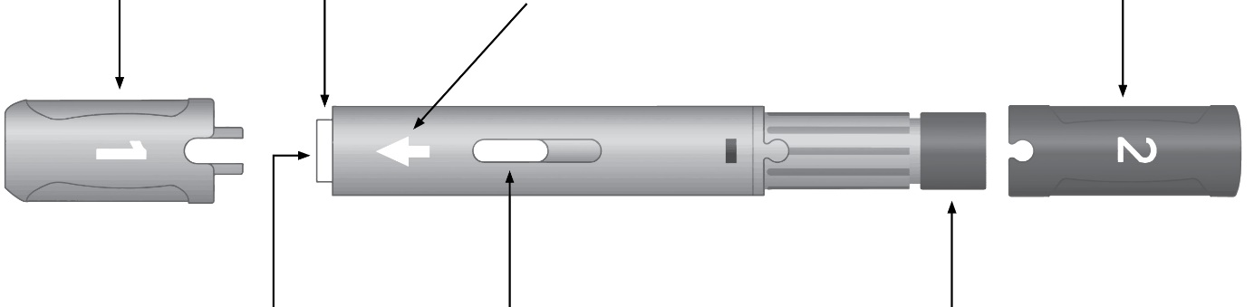
Igla Prozorčić Bordo tipka za aktivaciju

Nemojte primijeniti napunjeni injekcioni pen i odmah se obratite ljekaru ili farmaceutu ako je

- rastvor mutan, obojen, sadrži pahuljice ili čestice
- istekao navedeni rok trajanja (Rok trajanja, EXP)
- rastvor je zamrznut ili ako je stajao na direktnoj sunčevoj svjetlosti
- napunjeni injekcioni pen je pao ili se slomio

Poklopce uklonite tek neposredno prije primjene. Lijek Humira je potrebno čuvati izvan pogleda i dohvata djece.

KORAK 1

Izvadite lijek Humira iz friždera.

Ostavite lijek Humira na sobnoj temperaturi od 15 do 30 minuta prije ubrizgavanja.

- Nemojte uklanjati sivi i bordo poklopac dok lijek Humira postiže sobnu temperaturu.
- Nemojte zagrijavati lijek Humira na bilo koji drugi način. Na primjer, nemojte zagrijavati u mikrotalasnoj pećnici ili vrućoj vodi.
KORAK 2  Napunjeni injekcioni pen  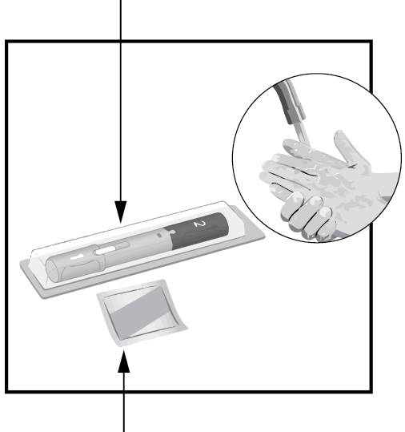  Jastučić | Provjerite rok trajanja (Rok trajanja, EXP). Nemojte primijeniti napunjeni injekcioni pen nakon isteka roka trajanja (Rok trajanja, EXP).  Na čistu, ravnu radnu površinu postavite sljedeće  - 1 napunjeni injekcioni pen za jednokratnu upotrebu i  - 1 alkoholom natopljeni jastučić  Operite i osušite ruke.
KORAK 3  Mjesta za injektiranje  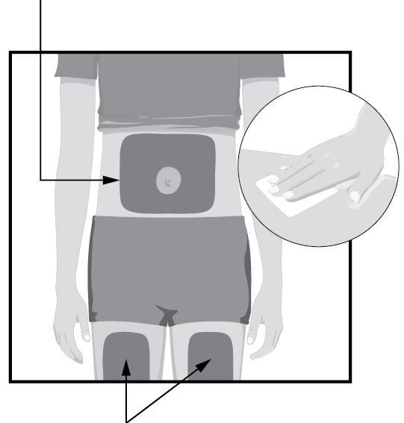  Mjesta za ubrizgavanje | Izaberite mjesto za injektiranje:  - Prednji dio bedara ili  - Trbuh (abdomen) barem 5 cm od pupka  - Barem 3 cm od mjesta na kojem je ubrizgana prethodna injekcija  Mjesto na kojem ćete ubrizgati injekciju kružnim pokretima prebrišite jastučićem natopljenim alkoholom.  - Nemojte ubrizgavati preko odjeće  - Nemojte ubrizgavati u područja bolne kože, modrica, crvenila, tvrde kože, ožiljaka, strija ili područja sa plak psorijazom
KORAK 4  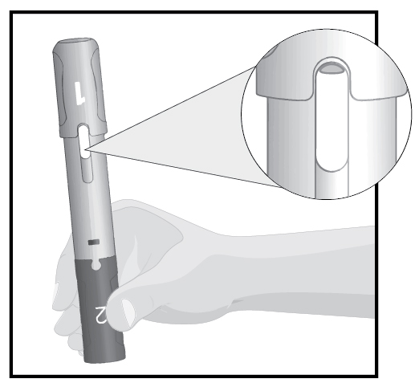 | Držite napunjeni injekcioni pen tako da sivi poklopac (1) bude okrenut prema gore.  Provjerite prozorčić.  - U redu je vidjeti jedan ili više mjehurića zraka u prozorčiću.  - Provjerite da li je rastvor bistar i bezbojan  - Nemojte primijeniti napunjeni injekcioni pen ako je rastvor mutan ili sadrži čestice  - Nemojte primijeniti napunjeni injekcioni pen ako je pao ili se slomio
KORAK 5  Poklopac 1  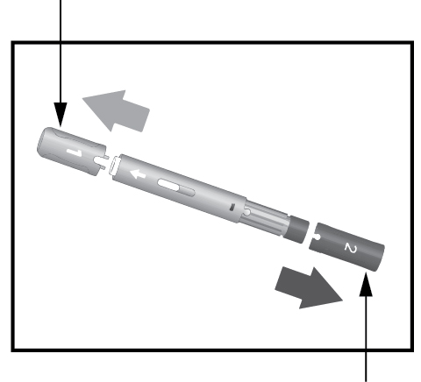  Poklopac 2 | Ravno povucite sivi poklopac (1). Bacite poklopac. Ne vraćajte nazad poklopac.  - Provjerite da li je zajedno sa poklopcem uklonjen i mali crni poklopac igle na špricu  - U redu je ako iz igle izađe nekoliko manjih kapi tečnosti  Ravno povucite bordo poklopac (2). Bacite poklopac. Ne vraćajte nazad poklopac.  Napunjeni injekcioni pen je sada spreman za upotrebu.  Okrenite napunjeni injekcioni pen tako da je bijela strelica okrenuta prema mjestu ubrizgavanja.
KORAK 6  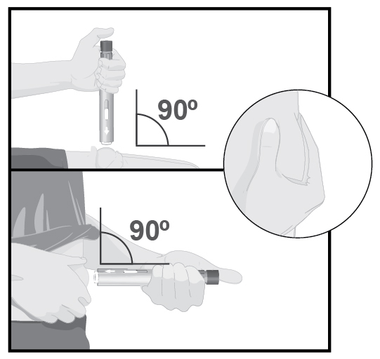 | Drugom rukom uhvatite nabor kože na mjestu ubrizgavanja kako biste dobili izbočinu i čvrsto držite dok ubrizgavanje nije završeno.  Okrenite bijelu strelicu prema mjestu ubrizgavanja (bedro ili trbuh).  Postavite bijelu navlaku za iglu pod pravim uglom (90 stepeni) prema koži.  Držite napunjeni injekcioni pen tako da možete vidjeti prozorčić.  Nemojte pritisnuti bordo tipku za aktivaciju dok niste spremni za injektiranje.
KORAK 7  15 sekundi  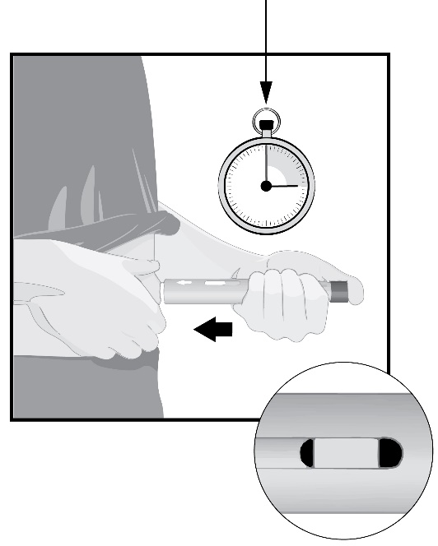 | Čvrsto pritisnite napunjeni injekcioni pen na mjesto ubrizgavanja prije početka ubrizgavanja.  Nastavite pritiskati kako biste spriječili odmicanje napunjenog pena od kože tokom ubrizgavanja.  Pritisnite bordo tipku za aktivaciju i polako brojite 15 sekundi.  - Glasan „klik“ će označiti početak ubrizgavanja  - Nastavite čvrsto pritiskati napunjeni injekcioni pen na mjestu ubrizgavanja dok ubrizgavanje nije završeno.  Injektiranje je završeno kada se žuti indikator prestane micati.
KORAK 8  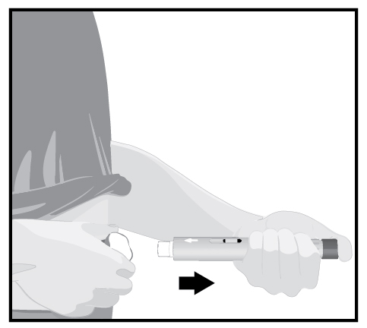 | Kada je ubrizgavanje završeno, polako odmaknite napunjeni injekcioni pen od kože. Bijela navlaka za iglu će prekriti vrh igle.  - Pojava male količine tečnosti na mjestu ubrizgavanja je normalna  Ako se na mjestu ubrizgavanja nalazi više od nekoliko kapi tečnosti, obratite se svom ljekaru, medicinskoj sestri ili farmaceutu.  Nakon završetka ubrizgavanja, možete vatom ili komadom gaze pritisnuti mjesto ubrizgavanja.  - Nemojte trljati  - U redu je pojava oskudnog krvarenja na mjestu ubrizgavanja
KORAK 9

Upotrijebljeni napunjeni injekcioni pen bacite u poseban kontejner za zbrinjavanje otpada, kako Vas je uputio Vaš ljekar, medicinska sestra ili farmaceut.

- Nemojte reciklirati ni bacati napunjeni injekcioni pen u kućni otpad.
- Uvijek držite napunjeni injekcioni pen u posebnom kontejneru za zbrinjavanje otpada izvan pogleda i dohvata djece.

Poklopac, alkoholom natopljeni jastučić, vata ili gaza, blister i pakovanje se mogu baciti u kućni otpad.

